ワークシート

の

**□**

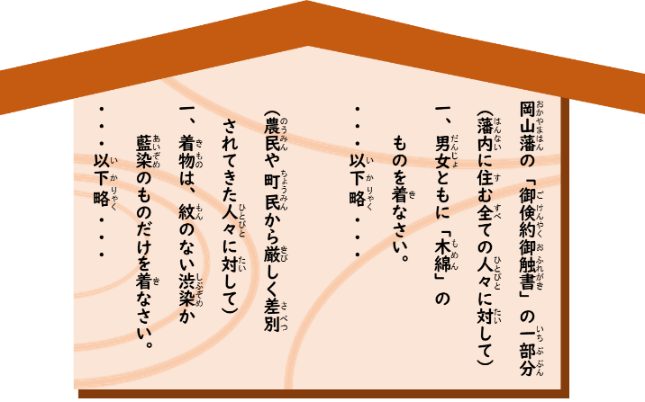問　がした２つの「」をみ、いをつけてきましょう。

問　２つの「」のいを、「された」はどのようにじたかしてきましょう。

問　「された」は、これらのいをなくすためにどのようなをおこしたかえて　　きましょう。

問　このでは、をわずにいをなくすようえ、その、をいられることはありませんでした。このようなを、のでされているがいたらどのようにじるでしょうか。えてきましょう。

**まとめ**

　()は、たちがきるのでもあります。このをしくし、がしてらしくできるをっていきましょう｡